تظهر هذه الشاشة عند اختيار بيانات الإجازات من قائمة الإستعلامات كما في الشكل (5-3).

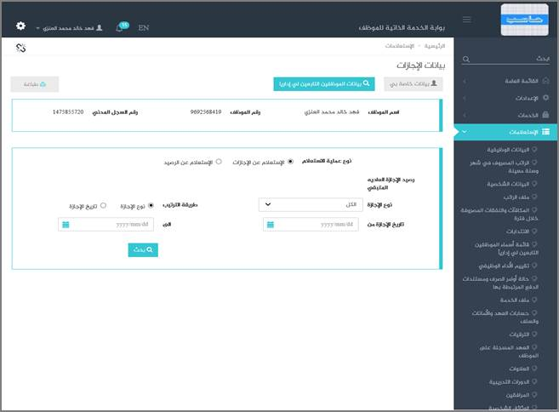

الشكل (5-3) يمثل شاشة بيانات الإجازات.

يتم من خلال هذه الشاشة تمكين المستخدم فيما يخص الاطلاع على جميع بيانات وتفاصيل إجازات الموظف حيث يتاح للمستخدم الاستعلام عن بيانات اجازة معينه بحيث عند تكوين التقرير يتم عرض بيانات الإجازات التاريخية (المسجلة في البيانات التاريخية) في التقرير إضافة إلى بيانات الإجازات الفعلية (الصادرة عن قرارات الإجازات في النظام) او الاستعلام عن الرصيد المتوفر لنوع محدد من الاجازات و يتم الحصول على هذه المعلومات من خلال نظام شؤون الموظفين .

• **بيانات الإجازات:**

❖    **الاستعلام عن الاجازات:** من خلال هذا الخيار يقوم المستخدم باختيار نوع الاجازة المراد الاستعلام عنها من قائمة منسدلة حيث أنها تعرض أنواع الإجازات التي تم تحديدها في شاشة (الشاشات المستخدمة في النظام) أو اختيار الكل ثم يتم تحديد طريقة ترتيبها في العرض اما حسب نوع الاجازة أو حسب تاريخ الاجازة، كما أنه يقوم بتحديد الفترة الزمنية المراد الاستعلام خلالها وذلك بالضغط على زر التقويم واختيار التاريخ، وبعد تعبئة المحددات يضغط على زر "بحث" لتظهر له النتيجة على شكل جدول يعرض تفاصيل بيانات الاجازات و تشمل (نوع الإجازة و مدة الإجازة و تاريخ بداية و نهاية الإجازة و رقم قرار الإجازة و تاريخه و المدة المستقطعة و رقم قرار القطع و تاريخه و تاريخ قطع الإجازة)

❖    **الاستعلام عن الرصيد:** من خلال هذا الخيار يقوم المستخدم باختيار نوع الاجازة المراد الاستعلام عن رصيدها من القائمة المنسدلة حيث أنها تعرض أنواع الإجازات التي تم تحديدها في شاشة (الشاشات المستخدمة في النظام) ثم يقوم بإدخال إلى تاريخ وذلك بالضغط على زر التقويم واختيار التاريخ حيث يظهر حقل " حتى تاريخ " في أنواع الاجازة التالية: ( إجازة أمومة و إجازة عادية للموظفين و للمتعاقدين و إجازة استثنائية و إجازة مرضية بسبب العمل و خارج العمل و إجازة المرافقة و إجازة تعويض الأعياد و العطل الأسبوعية )، فقط نوع الإجازة الاضطرارية فلا يظهر حقل " حتى تاريخ " ، ثم يقوم المستخدم بالضغط على زر "بحث" ليظهر له الرصيد المتبقي من نوع الإجازة المحدد.

يمكن للمستخدم الاستعلام عن بيانات الإجازات للموظفين التابعين له إدارياً وذلك من خلال الضغط على رابط"الموظفين التابعين لي إدارياً" حيث تظهر قائمة بالموظفين التابعين لهذا المستخدم فيتم اختيار أي موظف من هذه القائمة حيث يعرض النظام بيانات الاجازات لهذا الموظف ؛ ويمكن للمستخدم الرجوع الى بيانات الإجازات الخاصة به وذلك بالضغط على رابط "بيانات خاصة بي" ، كذلك يمكن للمستخدم طباعة كشف بيانات الإجازات له أو لأحد الموظفين التابعين له ادارياً وذلك بالضغط على زر "طباعة" حيث يعرض النظام كشف بيانات الإجازات كما في الشكل (1-5-3).

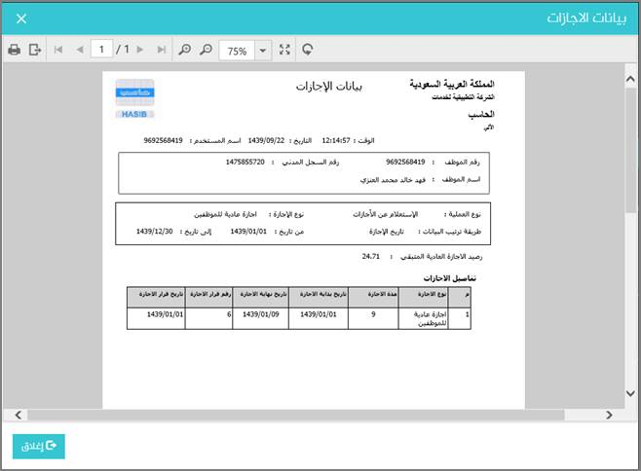

الشكل (1-5-3) يمثل كشف بيانات الإجازات.